Prénom : ……………………………………… | Date : …………………………………………………………...............…………

 | GÉOGRAPHIE - Les paysages français (A)

 | - Aquitain |  |  | Bassins |  |  |  |  |  |  | - Ardennes |  |  |  |  |  |  |  |  | - Massif Armoricain |  |  |  |  |  |  |  |  |  | Jeunes |  |  |  | - Alpes  - Jura  - Corse  - Pyrénées
 | - Parisien |  |  |  |  |  |  |  |  |  |  |  |  |  |  |  | Les collines
 |  |  |  |  |  |  |  | Les plaines
 |  |  |  |  |  |  |  |  |  |  |  |  |  |  |  |  |  |  |  |  |  |  | Les montagnes
- Sillon rhodanien |  |  |  | Vallées
- Vallée d'Alsace |  |  |  |  |  |  |  |  |  |  |  |  |  |  |  |  |  |  |  |  |  |  |  |  |  |  |  |  |  | Anciennes |  |  |  | - Massif Central  - Vosges
LES PAYSAGES
FRANÇAIS
- Seine
- Loire
- Garonne |  | Fleuves
- Rhône |  |  |  |  |  |  |  |  |  |  |  |  |  |  |  |  |  |  |  |  |  |  |  |  |  |  |  |  |  |  |  |  | - Quartier d'affaires  - Quartier résidentiel  - Quartier commercial  - Centre ville  - Banlieue
- Rhin
 |  |  |  |  |  | L'hydrologie |  |  |  |  |  |  |  |  |  |  |  |  |  |  |  |  |  |  |  |  |  |  |  | Ville
 | Rivières
 | Lacs, étangs |  |  |  |  |  |  |  |  |  |  |  |  |  |  |  |  |  | La Ville et la Campagne
- Côte rocheuse |  |  |  |  |  |  |  |  |  |  |  |  |  |  |  |  |  |  |  |  |  |  |  |  |  |  |  |  |  |  |  | - Bois et forêts
- Côte à falaises |  |  |  |  |  |  |  | Le littoral |  |  |  |  |  |  |  |  |  |  |  |  |  |  |  |  | Campagne |  |  |  |  |  |  | - Villages / Hameaux / Fermes
- Côte sableuse |  |  |  |  |  |  |  |  |  |  |  |  |  |  |  |  |  |  |  |  |  |  |  |  |  |  |  |  |  |  |  | - Prés pour l'élevage
- Mers, océans |  |  |  |  |  |  |  |  |  |  |  |  |  |  |  |  |  |  |  |  |  |  |  |  |  |  |  |  |  |  |  | - Champs pour les cultures

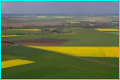 | 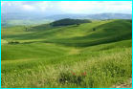 | 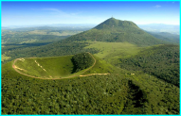 | 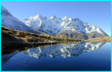 | 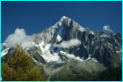
 | 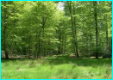 | 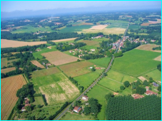 | 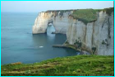 | 





